Sobre la Cuarta Operación Aritmética
Álvaro Uribe

Prologo: Soy Álvaro Uribe, tengo 16 años y en los últimos-
estuve trabajando en un problema matemático que me parecía muy
divertido, la Tetración.
Si una suma era el proceso de añadir uno constantemente:
$$a+b=a+1+1+…b veces…+1+1$$
y la multiplicación es el proceso de sumar constantemente:
$$a⋅b=a+a+…b veces…+a+a$$
y la elevación era el proceso de multiplicar constantemente:
$$a^{b}=a⋅a⋅…b veces…⋅a⋅a$$
Entonces, porque no, crear la siguiente, $a$ tetrado a $b$ seria:
$$a^{a^{…^{a}} }b veces$$
Donde $b$ seria la cantidad de elevaciones y $a$ la base de ellas.
Empecé a hacer las fórmulas más obvias.
$$a^{T(b+1)}=a^{a^{Tb}}, la recursiva$$
$$a^{T(b-1)}=\log_{a}{(a^{Tb})}, el retroceso$$
A partir de estas, también pude definir las tetraciones menores que 1:
$$a^{T0}≔\log_{a}\left(a^{T1}\right)=\log_{a}\left(a\right)=1$$
$$a^{T-1}≔\log_{a}\left(a^{T0}\right)=\log_{a}\left(1\right)=0$$
Pero, las anteriores serían imposibles, por lo siguiente:
$$a^{T-2}≔\log_{a}\left(a^{T-1}\right)=\log_{a}\left(0\right)=-∞$$
Aquí el problema era que $-∞$ no es un número.
Pero, lo que me intrigaba era tetrar a un medio, un cuarto o hasta pi e i.
Pero necesitaba una fórmula que me dijera como tetrar a dichos valores.
De aquí en adelante, no se me ocurrió mucho…
Hasta que recordé a Euler.

$$e^{x}≔1+\frac{x}{n}+\left(1+\frac{x}{n}\right)\frac{x}{n}+…n veces, cuando n tiende a ∞$$

Este simple numero cambio todo el cálculo y, la concepción que tenemos-
De elevación, de hecho, las formulas con las que elevamos usan-
la Serie de Taylor de la exponencial.
Todo esto fue gracias a la propia definición de $e$.
$$e≔1+\frac{1}{n}+\left(1+\frac{1}{n}\right)\frac{1}{n}+…n veces, cuando n tiende a ∞$$
Aquí cada termino era lo anterior multiplicado por $\frac{1}{n}$.
(Por cierto, $n veces$ no se refiere a la cantidad de términos sino a la
cantidad de multiplicaciones por $\frac{1}{n}$ que se hacen, por ejemplo
$1+\frac{1}{n}$ contaría como una 1 vez, ya que $\frac{1}{n}=1⋅\frac{1}{n}$ )
Entonces me pregunte, ¿Habrá algún número especial para la tetración
que cambie toda nuestra perspectiva?
Pensé, en la fórmula del número $e$, el siguiente término se obtiene-
de multiplicar el anterior por $\frac{1}{n}$, pero, ¿Y si en vez de multiplicar,
eleváramos? Pues nos queda lo siguiente:
$$u≔1+\frac{1}{n}+{\left(1+\frac{1}{n}\right)}^{\frac{1}{n}}+{\left(1+\frac{1}{n}+{\left(1+\frac{1}{n}\right)}^{\frac{1}{n}}\right)}^{\frac{1}{n}}+…n veces, cuando n tiende a ∞$$
Pero había un problema y ese era que la suma tendía a infinito, esto era porque al elevar a $\frac{1}{n}$, como $\frac{1}{n}$ era cercano a cero, cada termino se acercaba a 1, así que era algo como $u=1+\frac{1}{n}+1+1+1+1+…$
y eso claramente iba a tender a infinito.
Así que cambie el enfoque, ¿y si al igual que en la tetración la base-
Siempre fuera la misma?, en este caso, en vez de poner a $\frac{1}{n}$ como-
Exponente constante, lo puse como base constante, que dándonos así:
$$u≔1+\frac{1}{n}+{\frac{1}{n}}^{1+\frac{1}{n}}+{\frac{1}{n}}^{1+\frac{1}{n}+{\frac{1}{n}}^{1+\frac{1}{n}}}+…n veces, cuando n tiende a ∞$$
En esta hermosa formula, el siguiente termino siempre es $\frac{1}{n}$ elevado a lo-
Anterior.
(Por cierto, a veces pensé que al igual que con la exponencial, el n veces-
No contaba al 1 como una vez, pero hace poco me di cuenta que lo mejor-es contar al 1 también)
Pero incluso con ese cambio, la formula no era un numero nuevo, pues tendía a $1$.
Por un tiempo pensé que tal vez si lo era.
Aun que fue un error, ese error me llevo a un acierto, La Permutación.
¿Pensé, como se podría simplificar la fórmula de este número?
Lo que hice fue aplicar la exponencial base $\frac{1}{n}$ a ambos lados.
$${\frac{1}{n}}^{u}={\frac{1}{n}}^{1+\frac{1}{n}+{\frac{1}{n}}^{1+\frac{1}{n}}+{\frac{1}{n}}^{1+\frac{1}{n}+{\frac{1}{n}}^{1+\frac{1}{n}}}+…}=\frac{1}{n}⋅{\frac{1}{n}}^{\frac{1}{n}}⋅{\frac{1}{n}}^{{\frac{1}{n}}^{1+\frac{1}{n}}}⋅{\frac{1}{n}}^{{\frac{1}{n}}^{1+\frac{1}{n}+{\frac{1}{n}}^{1+\frac{1}{n}}}}⋅…$$
Después desarrolle la formula.
$$\frac{1}{n}⋅{\frac{1}{n}}^{\frac{1}{n}}⋅{\frac{1}{n}}^{{\frac{1}{n}}^{1+\frac{1}{n}}}⋅{\frac{1}{n}}^{{\frac{1}{n}}^{1+\frac{1}{n}+{\frac{1}{n}}^{1+\frac{1}{n}}}}⋅…=\frac{1}{n}⋅{\frac{1}{n}}^{\frac{1}{n}}⋅{\frac{1}{n}}^{\frac{1}{n}⋅{\frac{1}{n}}^{\frac{1}{n}}}⋅{\frac{1}{n}}^{\frac{1}{n}⋅{\frac{1}{n}}^{\frac{1}{n}}{\frac{1}{n}}^{{\frac{1}{n}}^{1+\frac{1}{n}}}}⋅…=…$$
$$…=\frac{1}{n}⋅{\frac{1}{n}}^{\frac{1}{n}}⋅{\frac{1}{n}}^{\frac{1}{n}⋅{\frac{1}{n}}^{\frac{1}{n}}}⋅{\frac{1}{n}}^{\frac{1}{n}⋅{\frac{1}{n}}^{\frac{1}{n}}{\frac{1}{n}}^{\frac{1}{n}⋅{\frac{1}{n}}^{\frac{1}{n}}}}⋅…$$

Pero me di cuenta de que volvía a repetirse el patrón, en este producto infinito siempre el siguiente termino eran los anteriores.
Otra cosa que hice fue, se parar los exponentes, con la ley de producto de exponentes.
$$\frac{1}{n}⋅{\frac{1}{n}}^{\frac{1}{n}}⋅{\frac{1}{n}}^{\frac{1}{n}⋅{\frac{1}{n}}^{\frac{1}{n}}}⋅{\frac{1}{n}}^{\frac{1}{n}⋅{\frac{1}{n}}^{\frac{1}{n}}{\frac{1}{n}}^{\frac{1}{n}⋅{\frac{1}{n}}^{\frac{1}{n}}}}⋅…=\frac{1}{n}⋅{\frac{1}{n}}^{\frac{1}{n}}⋅{\left({\frac{1}{n}}^{\frac{1}{n}}\right)}^{\left({\frac{1}{n}}^{\frac{1}{n}}\right)}⋅{\left({\left({\frac{1}{n}}^{\frac{1}{n}}\right)}^{\left({\frac{1}{n}}^{\frac{1}{n}}\right)}\right)}^{\left({\left({\frac{1}{n}}^{\frac{1}{n}}\right)}^{\left({\frac{1}{n}}^{\frac{1}{n}}\right)}\right)}⋅…$$
Pero si nos damos cuenta, cada término es el anterior elevado a sí mismo.
Pero ahí no termine, recordemos que toda esta expresión seria solo ${\frac{1}{n}}^{u}$.
¿Y, sí volvía a poner a $\frac{1}{n}$ elevando a cada lado de la igualdad?
$${\frac{1}{n}}^{{\frac{1}{n}}^{u}}={\frac{1}{n}}^{\frac{1}{n}⋅{\frac{1}{n}}^{\frac{1}{n}}⋅{\left({\frac{1}{n}}^{\frac{1}{n}}\right)}^{\left({\frac{1}{n}}^{\frac{1}{n}}\right)}⋅{\left({\left({\frac{1}{n}}^{\frac{1}{n}}\right)}^{\left({\frac{1}{n}}^{\frac{1}{n}}\right)}\right)}^{\left({\left({\frac{1}{n}}^{\frac{1}{n}}\right)}^{\left({\frac{1}{n}}^{\frac{1}{n}}\right)}\right)}}$$

Devuelta en esta fórmula podía aplicar la ley del producto de exponentes.
$${\frac{1}{n}}^{{\frac{1}{n}}^{u}}={\left({\left({\left({\frac{1}{n}}^{\frac{1}{n}}\right)}^{\left({\frac{1}{n}}^{\frac{1}{n}}\right)}\right)}^{\left({\left({\frac{1}{n}}^{\frac{1}{n}}\right)}^{\left({\frac{1}{n}}^{\frac{1}{n}}\right)}\right)}\right)}^{…}$$
Ahora, ya no tenía ni una suma ni producto, solo una elevación constante,
Pero esto curiosamente no era una tetración, para que fuera eso hubiera tenido que ser la misma base constantemente ( $\frac{1}{n}$ ), pero aquí hay-
Paréntesis constantes que remarcan una elevación por pares.
A esta operación le llamé “hypersquare” o “hipercuadrado” y, pensé que
Sería la base de la tetración. Le puse así porque es como tetrar a dos
Varias veces y cuando se eleva a dos se dice “x al cuadrado”.
Aquí está la definición que hice:
$$x^{\boxed{1}}≔x, al igual que en la elevación$$
$$y, x^{\boxed{n+1}}≔{\left(x^{\boxed{n}}\right)}^{\left(x^{\boxed{n}}\right)}$$
Sí nos damos cuenta, $x^{\boxed{n+1}}≔{\left(x^{\boxed{n}}\right)}^{T2}$
Por lo que $x^{\boxed{n}}={\left(\left({\left(x^{T2}\right)}^{T2}\right)\right)}^{…}n-1 veces$
Gracias a esto podemos ver que $x^{\boxed{n+m}}={\left(x^{\boxed{n}}\right)}^{\boxed{m+1}}$ ya que,
$n+m-1$ veces de tetrar a dos es lo mismo que primero tetrar $n-1$
veces y luego tetrar $\left(m+1\right)-1$ veces. Aquí doy un ejemplo:
$$x^{\boxed{2+1}}=x^{\boxed{3}}={\left(x^{x}\right)}^{\left(x^{x}\right)}={\left(x^{x}\right)}^{\boxed{2}}={\left(x^{\boxed{2}}\right)}^{\boxed{2}}={\left(x^{\boxed{2}}\right)}^{\boxed{1+1}}$$
Gracias a esto también encontré una fórmula para el producto,
Pero todo se me estaba haciendo engorroso por ese $+1$ constante.
Tiempo después me di cuenta que ese $+1$ era innecesario.
Así la nueva definición fue:
$$x^{\boxed{0}}≔x distinto a la elevación$$
$$y, x^{\boxed{n+1}}≔{\left(x^{\boxed{n}}\right)}^{\left(x^{\boxed{n}}\right)} igual que antes$$
Por lo que, ahora si $x^{\boxed{n}}={\left(\left({\left(x^{T2}\right)}^{T2}\right)\right)}^{…}n veces$
Haciendo que las fórmulas fueran más simples.
Por ejemplo, ahora $x^{\boxed{n+m}}={\left(x^{\boxed{n}}\right)}^{\boxed{m}}$ ya que $n+m$ tetraciones,
son iguales a $n$ tetraciones primero y $m$ después.
Ahora, pasa que $x^{\boxed{1}}=x^{T2}=x^{x}$ lo cual puede parecer contraintuitivo-
Pero tiene un significado y es que es una sola tetración.

Yo pensaba que para tetrar a un medio o a otros valores, primero debía-
saber a permutar a un medio, pero como lo haría?
Pues retomando lo que hice con el supuesto numero $u$.
Vimos que ${\frac{1}{n}}^{{\frac{1}{n}}^{1+\frac{1}{n}+{\frac{1}{n}}^{1+\frac{1}{n}}+…n veces}}={\frac{1}{n}}^{\frac{1}{n}⋅{\frac{1}{n}}^{\frac{1}{n}}⋅{\frac{1}{n}}^{\frac{1}{n}⋅{\frac{1}{n}}^{\frac{1}{n}}⋅}…n veces}={\frac{1}{n}}^{\boxed{n}}$.
(Por que te preguntaras, pues veamos un ejemplo)
$${\frac{1}{n}}^{{\frac{1}{n}}^{1+\frac{1}{n}\left( solo 2 veces \right)}}={\frac{1}{n}}^{\frac{1}{n}⋅{\frac{1}{n}}^{\frac{1}{n}}}={\left({\frac{1}{n}}^{\frac{1}{n}}\right)}^{\left({\frac{1}{n}}^{\frac{1}{n}}\right)}={\frac{1}{n}}^{\boxed{2}}$$
Pero este razonamiento no es solo con $\frac{1}{n}$, sino con cualquier numero $x$.
$$x^{x^{1+x+x^{1+x}+…n veces}}=x^{x⋅x^{x}⋅x^{x⋅x^{x}}⋅…n veces}=x^{\boxed{n}}$$
Aquí me di cuenta de algo en la formula $x^{x⋅x^{x}⋅x^{x⋅x^{x}}⋅…n veces}=x^{\boxed{n}}$.
$$x=x^{\boxed{0}}, x^{x}=x^{\boxed{1}} y$$
$$x^{x⋅x^{x}}={\left(x^{x}\right)}^{\left(x^{x}\right)}=x^{\boxed{2}}$$
O sea que $x^{\boxed{n}}=x^{x^{\boxed{0}}⋅x^{\boxed{1}}⋅x^{\boxed{2}}⋅…⋅x^{\boxed{n-1}}}$ y, para demostrar esto solo hay que-
usar recursividad.
$$1.x^{\boxed{0}}=x=x^{1}$$
$$y, tecnicamente 1 esl producto de los naturales anteriores a 0$$
$$2.Sí x^{\boxed{n}}=x^{x^{\boxed{0}}⋅x^{\boxed{1}}⋅x^{\boxed{2}}⋅…⋅x^{\boxed{n-1}}}, entonces$$
$$x^{\boxed{n+1}}={x^{\boxed{n}}}^{x^{\boxed{n}}}={\left(x^{x^{\boxed{0}}⋅x^{\boxed{1}}⋅x^{\boxed{2}}⋅…⋅x^{\boxed{n-1}}}\right)}^{x^{\boxed{n}}}=…$$
$$…=x^{x^{\boxed{0}}⋅x^{\boxed{1}}⋅x^{\boxed{2}}⋅…⋅x^{\boxed{n-1}}⋅x^{\boxed{n}}}.$$
$$Por lo que, x^{\boxed{n}}=x^{x^{\boxed{0}}⋅x^{\boxed{1}}⋅x^{\boxed{2}}⋅…⋅x^{\boxed{n-1}}} para todo n∈N$$
Esta propiedad me parece muy loca ya que pasamos una elevación-
Constante a reorganizar todo para formar un producto.
Se puede ver mejor en este ejemplo:
$$x^{\boxed{3}}={\left({\left(x^{x}\right)}^{\left(x^{x}\right)}\right)}^{\left({\left(x^{x}\right)}^{\left(x^{x}\right)}\right)}={\left(x^{x⋅x^{x}}\right)}^{\left({\left(x^{x}\right)}^{\left(x^{x}\right)}\right)}=x^{x⋅x^{x}⋅{\left(x^{x}\right)}^{\left(x^{x}\right)}}=…$$
$$…=x^{x^{\boxed{0}}⋅x^{\boxed{1}}⋅x^{\boxed{2}}}$$
Como se puede ver, la permutación tiene muchas más propiedades-
Que la tetración.
De hecho, si en la formula $x^{\boxed{n}}=x^{x^{\boxed{0}}⋅x^{\boxed{1}}⋅x^{\boxed{2}}⋅…⋅x^{\boxed{n-1}}}$ aplicamos logaritmo-
Base $x$ a ambos lados, obtenemos que
$x^{\boxed{0}}⋅x^{\boxed{1}}⋅x^{\boxed{2}}⋅…⋅x^{\boxed{n-1}}=\log_{x}\left(x^{\boxed{n}}\right)$.
Por otro lado, también me di cuenta que la fórmula de sumas del numero
$u$ también tiene algo interesante:
$$x^{x^{1+x+x^{1+x}+…n veces}}=x^{\boxed{n}}$$
Por lo que, si aplicamos doble logaritmo base $x$ a ambos lados obtenemos-
Lo siguiente: $1+x+x^{1+x}+…n veces=\log_{x}\left(\log_{x}\left(x^{\boxed{n}}\right)\right)$
De hecho, gracias a esto había teorizado que:
$$u=\lim_{n→∞}{\log_{x}\left(\log_{x}\left(x^{\boxed{n}}\right)\right)}$$
Pero como ya sabemos, esto converge a $1$.
Por un momento volviendo con la idea del número $u$, otro formula que-
Se me había ocurrido era la siguiente:
$$u=1+\frac{1}{n}+{\frac{1}{n}}^{1+\frac{1}{n}}+{\frac{1}{n}}^{1+\frac{1}{n}+{\frac{1}{n}}^{1+\frac{1}{n}}}+…=$$
$$=1+\frac{1}{n}+\frac{1}{n}⋅{\frac{1}{n}}^{\frac{1}{n}}+\frac{1}{n}⋅{\frac{1}{n}}^{\frac{1}{n}}⋅{\frac{1}{n}}^{{\frac{1}{n}}^{1+\frac{1}{n}+{\frac{1}{n}}^{1+\frac{1}{n}}}}+…=$$
$$=1+\frac{1}{n}\left(1+{\frac{1}{n}}^{\frac{1}{n}}+{\frac{1}{n}}^{\frac{1}{n}}⋅{\frac{1}{n}}^{{\frac{1}{n}}^{1+\frac{1}{n}+{\frac{1}{n}}^{1+\frac{1}{n}}}}\right)+…=$$
$$=1+\frac{1}{n}\left(1+{\frac{1}{n}}^{\frac{1}{n}}\left(1+{\frac{1}{n}}^{{\frac{1}{n}}^{1+\frac{1}{n}+{\frac{1}{n}}^{1+\frac{1}{n}}}}\right)\right)+…=$$
$$=1+\frac{1}{n}\left(1+{\frac{1}{n}}^{\frac{1}{n}}\left(1+{\frac{1}{n}}^{\frac{1}{n}⋅{\frac{1}{n}}^{\frac{1}{n}}⋅{\frac{1}{n}}^{{\frac{1}{n}}^{1+\frac{1}{n}}}}\right)\right)+…=$$
$$=1+\frac{1}{n}\left(1+{\frac{1}{n}}^{\frac{1}{n}}\left(1+{\frac{1}{n}}^{\frac{1}{n}⋅{\frac{1}{n}}^{\frac{1}{n}}⋅{\frac{1}{n}}^{\frac{1}{n}⋅{\frac{1}{n}}^{\frac{1}{n}}}}\right)\right)+…=$$
$$=1+\frac{1}{n}\left(1+{\frac{1}{n}}^{\frac{1}{n}}\left(1+{\left({\frac{1}{n}}^{\frac{1}{n}}\right)}^{\left({\frac{1}{n}}^{\frac{1}{n}}\right)}\right)\right)+…$$
Como podemos ver, al factorizar vamos obteniendo las permutaciones.
Lo cual es hermoso, ahora si ignoramos la idea del número y-
generalizamos con $x$, obtenemos lo siguiente.
$$1+x+x^{1+x}+…n veces=1+x^{\boxed{0}}\left(1+x^{\boxed{1}}\left(1+x^{\boxed{2}}…\left(1+x^{\boxed{n-2}}\right)\right)\right)$$

Para demostrar algunas igualdades anteriores, usaremos sucesiones.
$$a) 1+x+x^{1+x}+…n veces=\log_{x}\left(\log_{x}\left(x^{\boxed{n}}\right)\right)$$
Definiremos la siguiente sucesión: $a_{1}=1$
$$a_{k+1}=a_{k}+x^{a_{k}}$$
Entonces, $a_{1}=1=\log_{x}\left(x\right)=\log_{x}\left(\log_{x}\left(x^{x}\right)\right)=\log_{x}\left(\log_{x}\left(x^{\boxed{1}}\right)\right)$ y,
Para todo $n∈N$, sí $a_{n}=\log_{x}\left(\log_{x}\left(x^{\boxed{n}}\right)\right)$, entonces
$$a_{n+1}=a_{n}+x^{a_{n}}=\log_{x}\left(\log_{x}\left(x^{\boxed{n}}\right)\right)+x^{\log_{x}\left(\log_{x}\left(x^{\boxed{n}}\right)\right)}=…$$
$$…=\log_{x}\left(\log_{x}\left(x^{\boxed{n}}\right)\right)+\log_{x}\left(x^{\boxed{n}}\right)=\log_{x}\left(\log_{x}\left(x^{\boxed{n}}\right)x^{\boxed{n}}\right)=…$$
$$…=\log_{x}\left(\log_{x}\left({\left(x^{\boxed{n}}\right)}^{\left(x^{\boxed{n}}\right)}\right)\right)=\log_{x}\left(\log_{x}\left(x^{\boxed{n+1}}\right)\right)$$
Demostrando por inducción que:
$$a_{n}=\log_{x}\left(\log_{x}\left(x^{\boxed{n}}\right)\right) para todo n∈N$$

$$b) x⋅x^{x}⋅x^{x⋅x^{x}}⋅…n veces=\log_{x}\left(x^{\boxed{n}}\right)$$
Ahora, definiremos otra sucesión: $b_{1}=x$
$$b_{k+1}=b_{k}⋅x^{a_{k}}$$
Entonces, $b_{1}=x=\log_{x}\left(x^{x}\right)=\log_{x}\left(x^{\boxed{1}}\right)$ y,
Para todo $n∈N$, sí $b_{n}=\log_{x}\left(x^{\boxed{n}}\right)$, entonces
$$b_{n+1}=b_{n}⋅x^{b_{n}}=\log_{x}\left(x^{\boxed{n}}\right)⋅x^{\log_{x}\left(x^{\boxed{n}}\right)}=\log_{x}\left(x^{\boxed{n}}\right)⋅x^{\boxed{n}}=…$$
$$…=\log_{x}\left({\left(x^{\boxed{n}}\right)}^{\left(x^{\boxed{n}}\right)}\right)=\log_{x}\left(x^{\boxed{n+1}}\right)$$
Demostrando así por inducción que:
$$b_{n}=\log_{x}\left(x^{\boxed{n}}\right) para todo n∈N$$

$$c) 1+x^{\boxed{0}}\left(1+x^{\boxed{1}}\left(1+x^{\boxed{2}}…\left(1+x^{\boxed{n}}\right)\right)\right)=a_{n+2}$$
Aquí definiremos una sucesión al revés, o sea empezamos desde
$1+x^{\boxed{n}}$ como el termino cero y después vamos creando el resto.
$$c_{0}^{n}=1+x^{\boxed{n}}$$
$$c_{k+1}^{n}=1+x^{\boxed{n-\left(k+1\right)}}⋅c_{k}^{n}$$
Ahora fijémonos en el siguiente patrón:

$$c_{1}^{n}=1+x^{\boxed{n-1}}\left(1+x^{\boxed{n}}\right)=1+x^{\boxed{n-1}}+x^{\boxed{n-1}}x^{\boxed{n}}$$
$$c_{2}^{n}=1+x^{\boxed{n-2}}\left(1+x^{\boxed{n-1}}+x^{\boxed{n-1}}x^{\boxed{n}}\right)=…$$
$$…=1+x^{\boxed{n-2}}+x^{\boxed{n-2}}x^{\boxed{n-1}}+x^{\boxed{n-2}}x^{\boxed{n-1}}x^{\boxed{n}}$$

Si nos damos cuenta, cada elemento es un producto que empieza-
en $x^{\boxed{n-2}}$ y termina en un valor que va aumentando.
El primero es solo 1 ya que no multiplica nada, el segundo tiene solo un elemento, y así sucesivamente hasta el último que culmina en $n$.
De aquí podemos suponer lo siguiente:
$$c_{k}^{n}=\sum_{s=n-k-1}^{n}{\prod_{t=n-k}^{s}{x^{\boxed{t}}}}$$
Pero primero hay que demostrarlo, y lo haremos por inducción:
Primero:
$$c_{0}^{n}=1+x^{\boxed{n}}=\prod_{t=n}^{n-1}{x^{\boxed{t}}}+\prod_{t=n}^{n}{x^{\boxed{t}}}=\sum_{s=n-1}^{n}{\prod_{t=n}^{s}{x^{\boxed{t}}}}=\sum_{s=n-0-1}^{n}{\prod_{t=n-0}^{s}{x^{\boxed{t}}}}$$
Y, para todo $k∈N$:
$$Sí,c_{k}^{n}=\sum_{s=n-k-1}^{n}{\prod_{t=n-k}^{s}{x^{\boxed{t}}}}, entonces$$
$$c_{k+1}^{n}=1+x^{\boxed{n-\left(k+1\right)}}⋅c_{k}^{n}=1+x^{\boxed{n-k-1}}⋅c_{k}^{n}=…$$
$$…=1+x^{\boxed{n-k-1}}⋅\sum_{s=n-k-1}^{n}{\prod_{t=n-k}^{s}{x^{\boxed{t}}}}=…$$
$$…=1+\sum_{s=n-k-1}^{n}{x^{\boxed{n-k-1}}⋅\prod_{t=n-k}^{s}{x^{\boxed{t}}}}=…$$
$$…=1+\sum_{s=n-k-1}^{n}{\prod_{t=n-k-1}^{s}{x^{\boxed{t}}}}=\prod_{t=n-k-1}^{n-k-2}{x^{\boxed{t}}}+\sum_{s=n-k-1}^{n}{\prod_{t=n-k-1}^{s}{x^{\boxed{t}}}}=…$$
$$…=\sum_{s=n-k-2}^{n}{\prod_{t=n-k-1}^{s}{x^{\boxed{t}}}}=\sum_{s=n-k-1-1}^{n}{\prod_{t=n-\left(k+1\right)}^{s}{x^{\boxed{t}}}}=…$$
$$…=\sum_{s=n-(k+1)-1}^{n}{\prod_{t=n-(k+1)}^{s}{x^{\boxed{t}}}}$$
Demostrando así por inducción que:
$$c_{k}^{n}=\sum_{s=n-k-1}^{n}{\prod_{t=n-k}^{s}{x^{\boxed{t}}}} para todo n∈N$$

$$Gracias a esto, c_{n}^{n}=\sum_{s=n-n-1}^{n}{\prod_{t=n-n}^{s}{x^{\boxed{t}}}}=\sum_{s=-1}^{n}{\prod_{t=0}^{s}{x^{\boxed{t}}}}=\sum_{s=-1}^{n}{\log_{x}\left(x^{\boxed{s+1}}\right)}=\sum_{s=0}^{n+1}{\log_{x}\left(x^{\boxed{s+1}}\right)}=\sum_{s=0}^{n+1}{\log_{x}\left(x^{\boxed{s+1}}\right)}=\log_{x}\left(\prod_{t=0}^{n+1}{x^{\boxed{s}}}\right)=\log_{x}\left(\log_{x}\left(x^{\boxed{n+2}}\right)\right)=a_{n+2}$$
$$d)\sum_{s=-1}^{n}{\prod_{t=0}^{s}{x^{\boxed{t}}}}=\log_{x}\left(\log_{x}\left(x^{\boxed{n+2}}\right)\right)=a_{n+2}$$
Este de hecho ya lo demostramos anteriormente, pero quería guardarlo.
De hecho se puede ver de la siguiente manera:
$$1+x^{\boxed{0}}+x^{\boxed{0}}x^{\boxed{1}}+x^{\boxed{0}}x^{\boxed{1}}x^{\boxed{2}}+…+x^{\boxed{0}}x^{\boxed{1}}x^{\boxed{2}}…x^{\boxed{n}}=a_{n+2}=…$$
$$…=1+x+x^{1+x}+…(n+2) veces$$

Entonces, con todo esto, ¿Cómo se permuta a un medio?
Pues con un método que aprendí de un canal, Lines That Connect.
En sus videos el mostraba el cómo extender ciertos conceptos.
Por ejemplo, ¿Cómo hacer la suma $1+\frac{1}{1}+\frac{1}{2}+…+\frac{1}{x}=H_{x}$ para valores-
reales de $x$?
Pues su método fue increíble:
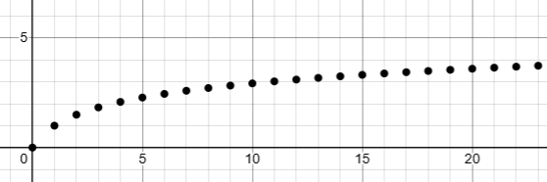
Esta imagen muestra los valores de $H_{n}$
Como pueden ver, cada vez $\frac{1}{n}$ es más pequeño y, por ende $H_{n}$ parece una-
línea, entonces $H_{N}≈H_{N+x}$ para un $N$ que tiende a infinito y un $x$ finito,
Ahora, veamos la siguiente formula recursiva:
$$H_{x+y}=1+\frac{1}{1}+\frac{1}{2}+…+\frac{1}{x}+\frac{1}{x+1}+…+\frac{1}{x+y}=…$$
$$…=H_{x}+\frac{1}{x+1}+\frac{1}{x+2}+…+\frac{1}{x+y}=H_{x}+\sum_{k=1}^{y}{\frac{1}{x+k}}$$
Y, démosle vuelta:
$$H_{x}=H_{x+y}-\sum_{k=1}^{y}{\frac{1}{x+k}}$$
Para jugar con los límites:
$$H_{x}=\lim_{n→∞}{H_{x}}=\lim_{n→∞}{H_{x+n}-\sum_{k=1}^{n}{\frac{1}{x+k}}}=\lim_{n→∞}{H_{n}-\sum_{k=1}^{n}{\frac{1}{x+k}}}$$
Ahora, fijémonos que podemos transformar $H_{x+n}$ en $H_{n}$ ya que $n$ tiende-
a infinito mientras que $x$ es finito, por lo que $x$ es insignificante.
$$Después H_{x}=\lim_{n→∞}{H_{n}-\sum_{k=1}^{n}{\frac{1}{x+k}}}=\lim_{n→∞}{\sum_{k=1}^{n}{\frac{1}{k}}-\sum_{k=1}^{n}{\frac{1}{x+k}}}=…$$
$$…=\lim_{n→∞}{\sum_{k=1}^{n}{\left( \frac{1}{k}-\frac{1}{x+k}\right)}}=\sum_{k=1}^{∞}{\left( \frac{1}{k}-\frac{1}{x+k}\right)}$$
Una hermosa formula.
Gracias a esto, se me ocurrió una gran idea llamada Extensión, pero no-
Podre hablar de ella en el libro, de hecho, esta misma es una versión
de la sumatoria de Markus Muller, para mi uno de los mayores genios-
de esta época solo por el hecho de esta sumatoria.

Bien, pero volviendo con el tema, ¿Cómo podría permutar a un medio?
Pues yendo al infinito; Pero al negativo.
Que es permutar a -1?
Pues usemos recursión:
$$Sí x^{\boxed{n+1}}={\left(x^{\boxed{n}}\right)}^{\left(x^{\boxed{n}}\right)}$$
$Entonces, x^{\boxed{0}}={\left(x^{\boxed{-1}}\right)}^{\left(x^{\boxed{-1}}\right)},$ por lo que ${\left(x^{\boxed{-1}}\right)}^{\left(x^{\boxed{-1}}\right)}=x$
Entonces, cuantos números cumplen esta propiedad, pues no muchos.
Son una cantidad infinita, pero que se puede contar:
$$…a_{-3},a_{-2},a_{-1},a_{0}, a_{1}, a_{2},…$$
Esta sería la sucesión de resultados posibles organizada.
No hay más ni menos.
Pero hay un valor específico que nos interesa, podemos llamarle $a_{0}$.
Es el real, sí agarramos un $x$ real, queremos una permutación negativa-
real, pero esto no siempre tendremos un único valor real,
eso solo pasa cuando $x≥1$.
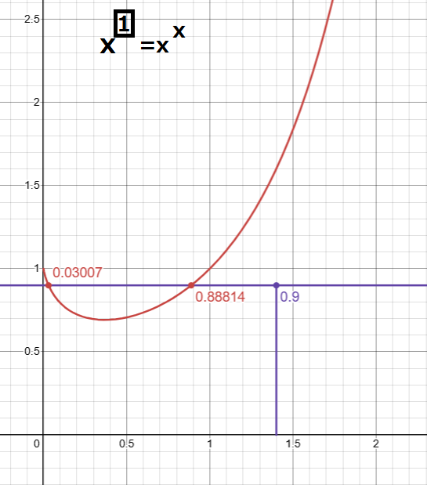
Como se puede ver, para $0.9$, hay dos valores posibles que al elevarse a-
si mismos te dan 0.9, y ambos son reales.
Por este, problema solo agarraremos los de esta sección:
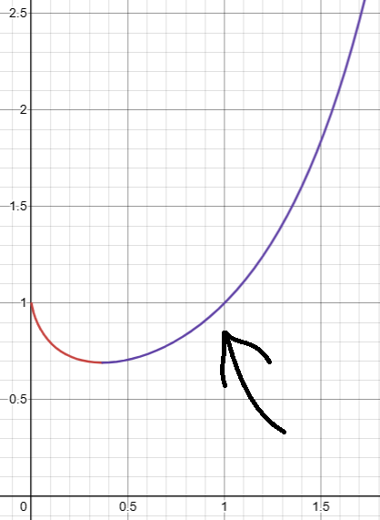
La morada es la más grande y continúa, por lo que es la que usaremos.
Entonces, ¿Dónde empieza la parte morada?
Pues desde el mínimo de la función claramente, ¡calculémoslo!
$$\frac{d}{dx}\left(x^{x}\right)=\frac{d}{dx}\left(e^{xln\left(x\right)}\right)=e^{xln\left(x\right)}\frac{d}{dx}\left(xln\left(x\right)\right)=…$$
$$…=e^{xln\left(x\right)}\left(1⋅ln\left(x\right)+x⋅\frac{1}{x}\right)=e^{xln\left(x\right)}\left(ln\left(x\right)+1\right)=x^{x}\left(ln\left(x\right)+1\right)$$
Aquí hemos hecho la derivada, esto fue para que veamos el mínimo.
Ahora, cuando la derivada valga 0, ese será el mínimo.
$$x^{x}\left(ln\left(x\right)+1\right)=0$$
$$x^{x}>0 siempre por lo que ln\left(x\right)+1=0$$
$$ln\left(x\right)=-1$$
$$x=e^{-1}=\frac{1}{e}$$
Perfecto, el mínimo es $\frac{1}{e}$, por lo que, desde ahí empezara nuestra función-
inyectiva( función cuyas alturas no se repiten ) a la que le daremos vuelta.
Pues toda función continua inyectiva, tiene inversa también continua e inyectiva.
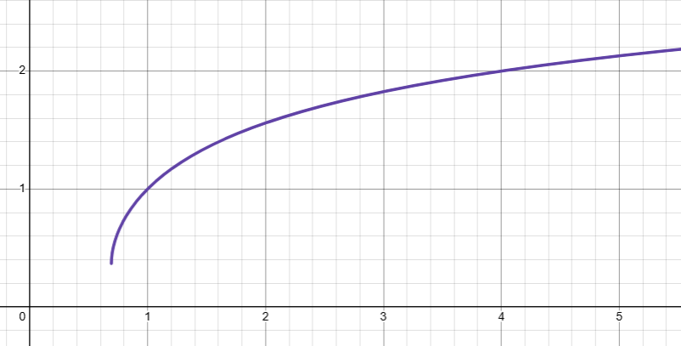
A esta función yo le llame onda, y la escribí así:
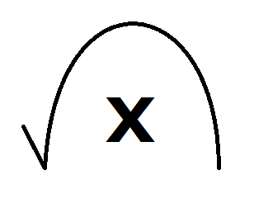
Sí se preguntan porque, es porque esta es la inversa a $x^{x}$ que a su vez-
es $x^{T2}$; Y, como la inversa a $x^{2}$ es $\sqrt{x}$ que es un símbolo muy recto.
Este es lo escribí curvo, le llame onda y al igual que la raíz cuadrada no le-
puse índice. En cambio, a las funciones inversas de $x^{Tn}$ en general, pensaba en escribirlas como:
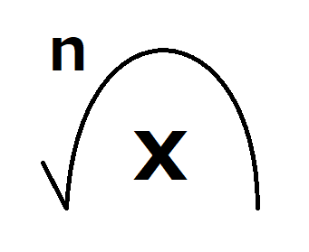
Pero a estas últimas las termine cambiando, después les explico.
Lastimosamente no puedo escribir este símbolo en este archivo.
Por lo que me reusare a usar $\sqrt[\boxed{.}]{x}$ para la onda.

Gracias a esto, la onda tiene dos propiedades interesantes:
${\sqrt[\boxed{.}]{x}}^{\sqrt[\boxed{.}]{x}}=x, y \sqrt[\boxed{.}]{x^{x}}=x$ Para $x≥1$
Entonces, definimos:
$$x^{\boxed{-1}}≔\sqrt[\boxed{.}]{x}$$
Ya que cumple la propiedad: ${x^{\boxed{-1}}}^{x^{\boxed{-1}}}={\sqrt[\boxed{.}]{x}}^{\sqrt[\boxed{.}]{x}}=x$
Ahora, para el resto de valores negativos, use recursión:
$x^{\boxed{n-1}}=\sqrt[\boxed{.}]{x^{\boxed{n}}}$ ya que ${\sqrt[\boxed{.}]{x^{\boxed{n}}}}^{\sqrt[\boxed{.}]{x^{\boxed{n}}}}=x^{\boxed{n}}$

Definiendo así la permutación negativa para $x≥1$.
Pero algo no cuadra, las queremos para todo número complejo.
Y, es que les he ocultado la función W de Lambert, la cual arregla este-
problema.
$$W\left(x\right)e^{W\left(x\right)}=x$$
La fórmula que cumple W

La idea era esta, W cumple lo siguiente:
$$W\left(x\right)e^{W\left(x\right)}=x$$
Entonces:
$$Para resolver y^{y}=x, vean lo siguiente$$
$$y^{y}=x$$
$$e^{yln(y)}=x$$
$$ln(e^{yln(y)})=ln(x)$$
$$yln(y)=ln(x)$$
$$e^{\ln\left(y\right)}ln(y)=ln(x)$$
$$W\left(e^{\ln\left(y\right)}ln\left(y\right)\right)=W\left(ln\left(x\right)\right)$$
$$ln\left(y\right)=W\left(ln\left(x\right)\right)$$
$$y=e^{W\left(ln\left(x\right)\right)}$$
Gracias a esto, podemos definir:
$$\sqrt[\boxed{.}]{x}≔e^{W\left(ln\left(x\right)\right)}$$
Pero vuelve el mismo problema, no hay varios valores posibles para W?
Pues si, pero W se divide en varias ramas, una por cada $k$ entero.
Para todas, $W_{k}$ es una función continua en todos sus puntos excepto-
en los reales negativos, esto mismo lo abordaremos después con un nuevo
tipo de números.
Pero, por ahora sigamos; Entonces, lo que haremos será agarrar la rama-
Que más no interesa de $W$, y, esta será la rama principal o rama 0.
De hecho, en todos los $x≥1$, $e^{W_{0}\left(ln\left(x\right)\right)}$ es exactamente igual a la onda-
que definimos antes, por lo que es la extensión adecuada para nuestra-
onda compleja y para nuestras permutaciones negativas.

Ahora, grafiquemos las permutaciones base 2:
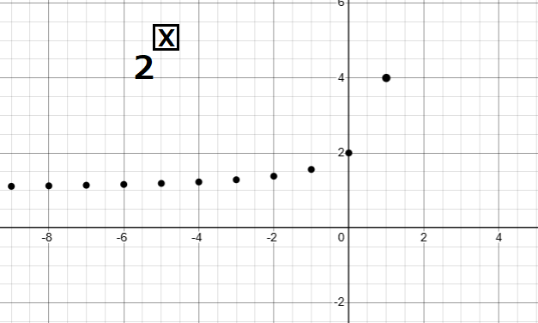
Como nos podemos dar cuenta, las permutaciones negativas tienen a 1,
Convergen, al igual que la sucesión armónica se convertía en una línea,
la permutación también lo hace.
Por lo que use el mismo método:
$$2^{\boxed{x}}=\lim_{n→∞}{2^{\boxed{x}}}=\lim_{n→∞}{2^{\boxed{x-n+n}}}=\lim_{n→∞}{{\left(2^{\boxed{x-n}}\right)}^{\boxed{n}}}=\lim_{n→∞}{{\left(2^{\boxed{-n+x}}\right)}^{\boxed{n}}}=…$$
$$…=\lim_{n→∞}{{\left({\left(2^{\boxed{-n}}\right)}^{\boxed{x}}\right)}^{\boxed{n}}}=\lim_{n→∞}{{\left({\left(2^{\boxed{-n}}\right)}^{{\left(2^{\boxed{-n}}\right)}^{\boxed{0}}{\left(2^{\boxed{-n}}\right)}^{\boxed{1}}…{\left(2^{\boxed{-n}}\right)}^{\boxed{x-1}}}\right)}^{\boxed{n}}}=…$$
$$…=\lim_{n→∞}{{\left({\left(2^{\boxed{-n}}\right)}^{2^{\boxed{-n}}2^{\boxed{-n+1}}2^{\boxed{-n+2}}…2^{\boxed{-n+x-1}}}\right)}^{\boxed{n}}}$$

Ahora fijémonos que un $+1$, $+2$ o incluso $+x-1$ son insignificantes en-
comparación con $-n$ que es un infinito negativo.
Por lo que, podemos ignorarlos y obtener lo siguiente.
$$2^{\boxed{x}}=\lim_{n→∞}{{\left({\left(2^{\boxed{-n}}\right)}^{2^{\boxed{-n}}2^{\boxed{-n}}2^{\boxed{-n}}…x veces…2^{\boxed{-n}}}\right)}^{\boxed{n}}=…}$$
$$…=\lim_{n→∞}{{\left({\left(2^{\boxed{-n}}\right)}^{{\left(2^{\boxed{-n}}\right)}^{x}}\right)}^{\boxed{n}}}$$
Ahora, lo interesante es que esta fórmula fue hecha pensada para-
Un $x$ natural y hasta se puede hacer una versión para enteros negativos.
Pero de hecho, esta misma converge para valores de $x$ reales o complejos.
Así obteniendo por fin la permutación de un medio y mucho más.

Fin del Volumen II:
Sobre la Cuarta Operación Aritmética

“En matemáticas a veces el final coincide con el inicio como un círculo vicioso.”

Mis redes:
https://www.youtube.com/@DualMath
https://www.facebook.com/DualMath
https://github.com/DualOficial

